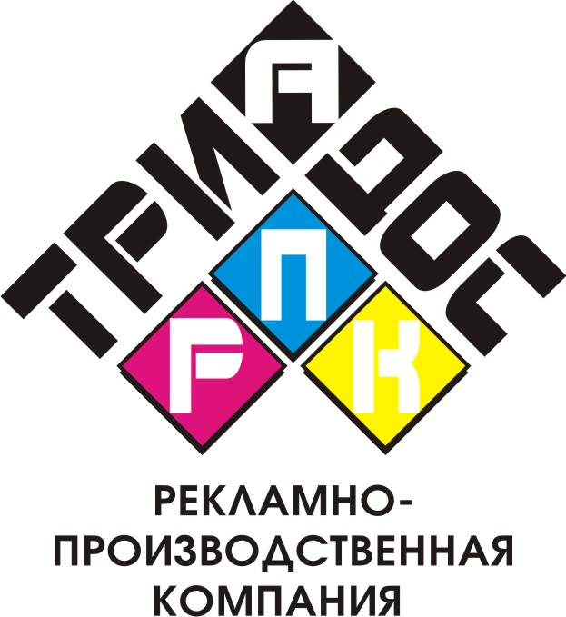
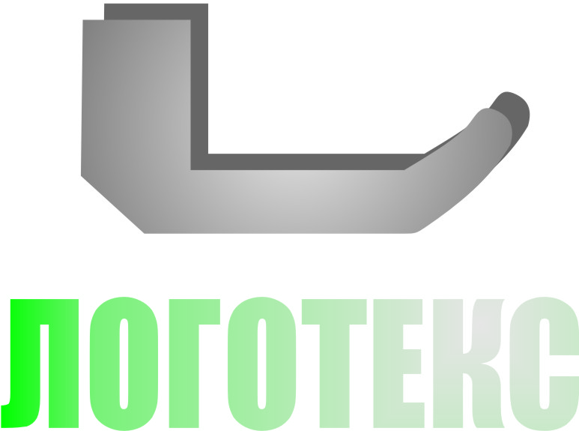
Рекламно-производственная компания
«Логотекс» и РПК - ТриАдос
141800, Московская область, г. Дмитров, ул. Лесная, 27
Тел.: +7 (495) 972-83-62, +7 (495) 940-62-85
E-mail: aa@triados.ru
Internet: www.protex-d.ru

Мы гарантируем качество Европы по доступной стоимости и реальные сроки.

Всё нижеизложенное имеет практическое подтверждение, в чем Вы убедитесь, посетив наше производство в Подмосковье.

Компания «Логотекс» в содружестве с компанией "РПК - ТриАдос" производит текстильную продукцию любого назначения.

Вы покупаете у нас не просто футболки, фартуки, сумки и т.д.; Вы покупаете
- лояльность потребителя Ваших товаров;
- мотивацию Вашего персонала;
- долгоиграющую рекламу Вашего бренда;
- новых покупателей;
- и как итог, увеличение прибыли компании.

Наши конкурентные преимущества:
- Клиентоориентированность
- Профессиональные знания, накопленные собственным опытом – десятки придуманных и продуманных моделей, сотни довольных клиентов, тысячи напечатанных логотипов, десятки тысяч сшитых футболок, толстовок, фартуков…, сотни тысяч сэкономленных клиентами денег.
- Динамичность, гибкость и индивидуальный подход к каждому заказу.
- Система бонусов и скидок для постоянных Клиентов. Чем больше Вы заказываете, тем больше выигрываете.
- Универсальность нашего производства – сегодня мы шьем футболки, завтра сумки, послезавтра флаги, а через неделю одежду для собачек.
- «6 в 1». Под одной крышей находится цех шелкографии и тампопечати, цех вышивки, цех сублимационной печати, швейный и раскройный цеха и головной офис.
Это позволяет воплощать в жизнь самые смелые и неординарные идеи наших Заказчиков.
- Эффективная логистика - собственный автопарк и курьерская служба.

Наша работа:
Изготовление текстильной продукции «под ключ» на основе брифа, изготовление образца;
Печать и вышивка на стандартных изделиях. Печать в рулоне любого изображения.
Пошив стандартных и не стандартных изделий (от одежды для мягкой игрушки до штор в примерочные).

Вы приходите к нам с идеей или задачей, которую необходимо решить. Мы конкретизируем и реализовываем её – переводим в технологически выполнимые операции и изготавливаем образец, а затем необходимый тираж.

Man made, done with the soul! – сделано человеком, сделано с душой!

